《公益上海h5版本个人用户使用手册》
第一篇：概述
系统使用要求：
- 仅支持移动端使用
- 为确保正常使用须链接互联网络并开启GPS定位服务
系统登录路径：扫描二维码或者在移动端浏览器中输入h5.shcvs.cn

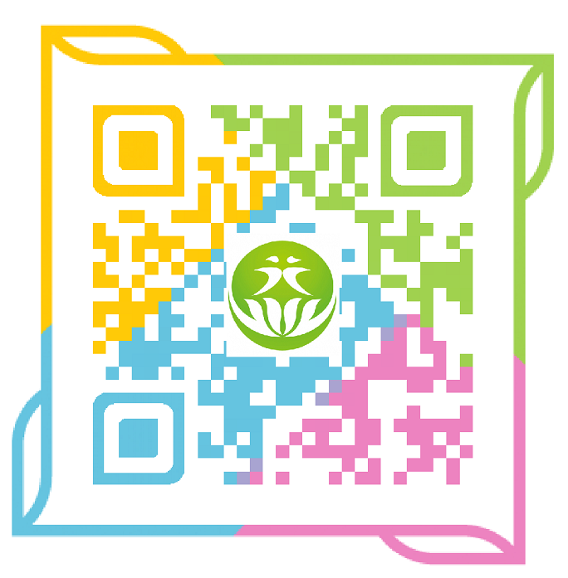

第二篇：用户管理
- 注册
- 个人注册
- 通过以上任一方式进入公益上海，未注册的新用户，点击【我的】注册个人帐号
- 输入手机号码获取验证码
- 设置密码完成注册
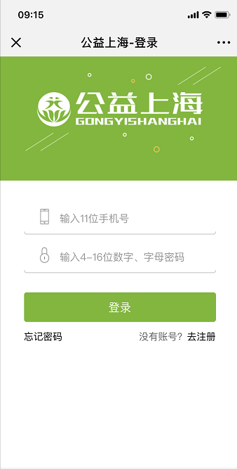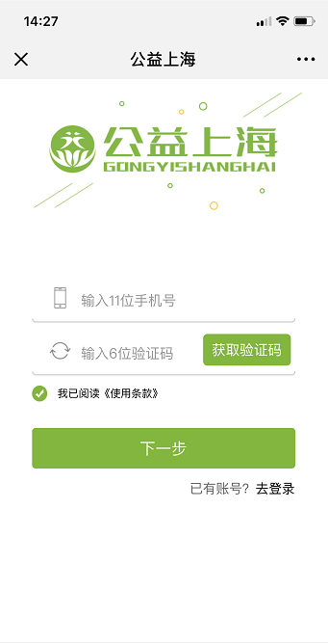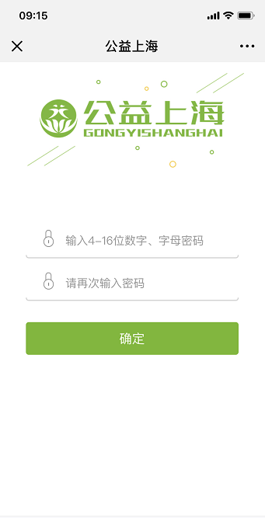
- 找回密码
- 点【忘记密码】-完善信息后点击【获取验证码】-【确定】
- 跳转至登录页面输入手机号码及密码登录
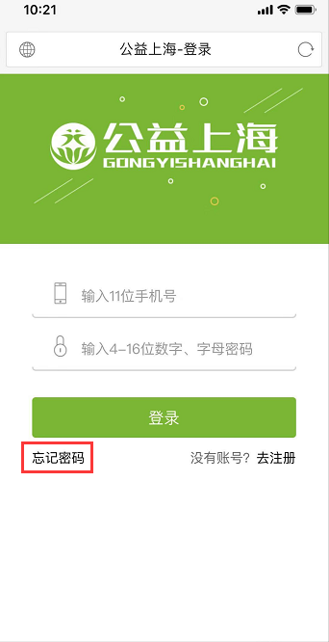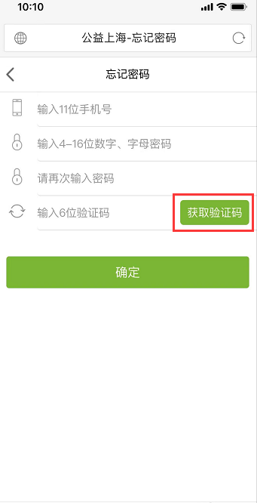
- 个人实名认证
- 输入帐号登录后，跳转到个人中心
- 点击右上角箭头
- 点击【身份认证】-【身份证认证】
- 填写个人实名信息，输入身份证号码进行校验，校验成功后点击【提交认证】
- 选择护照签发单位成功领取公益护照及志愿服务保障即个人实名完成
- 完成个人实名后可在【我的】-【我的护照】中查看

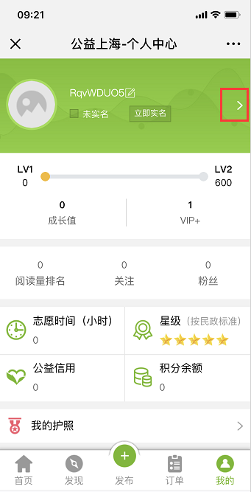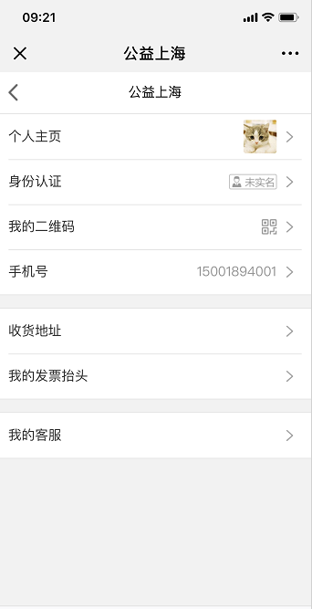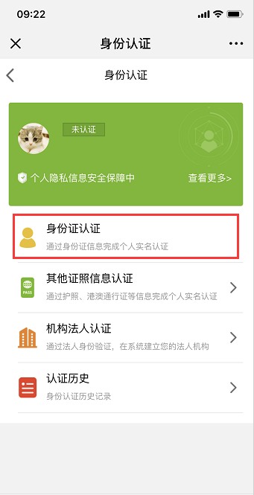
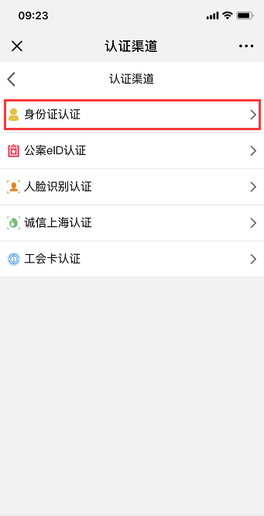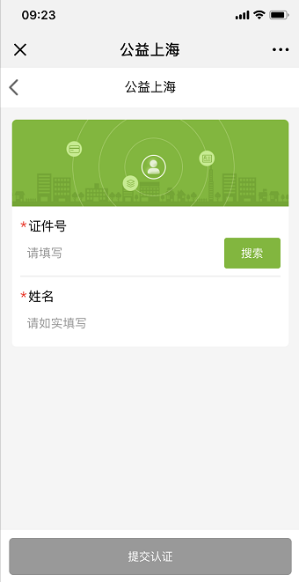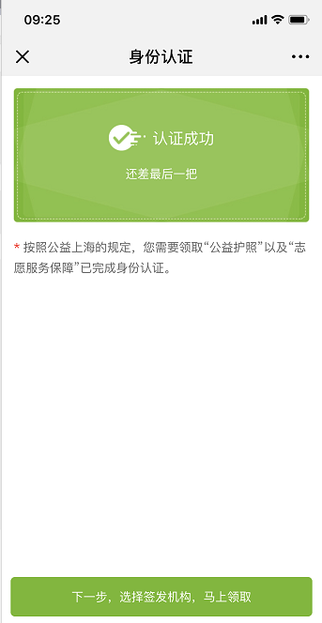
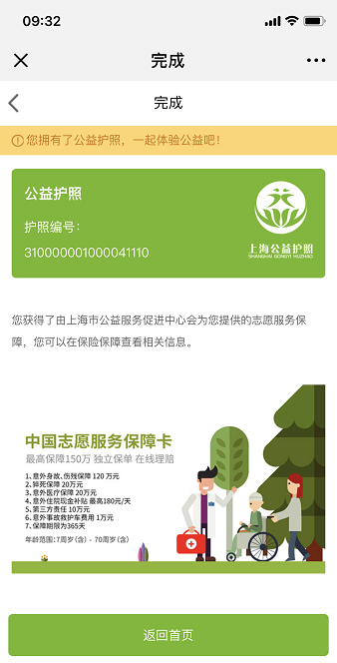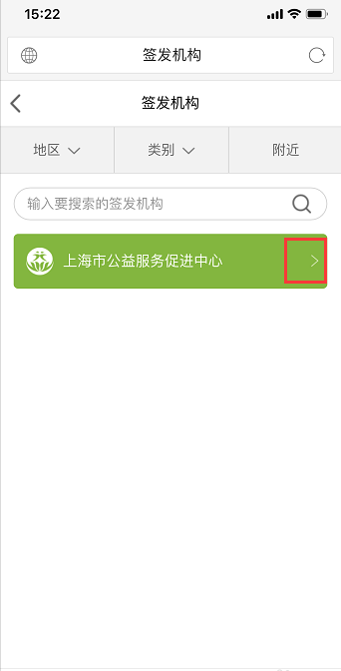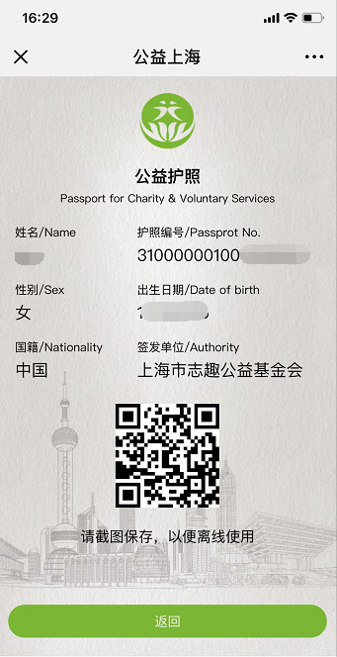
- 添加家庭账户
- 【我的】-【设置】-【家庭账户】-【添加家庭账户】，完善信息后提交账户即添加完成
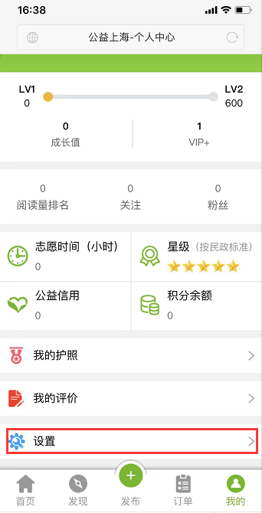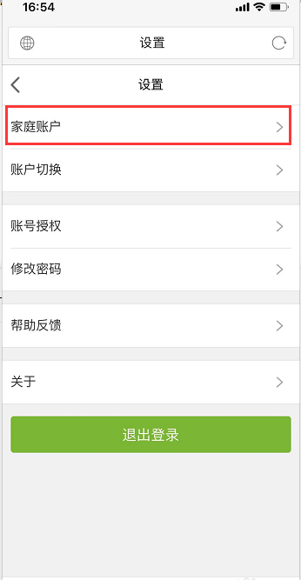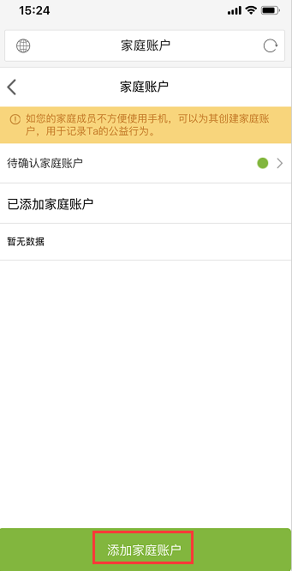
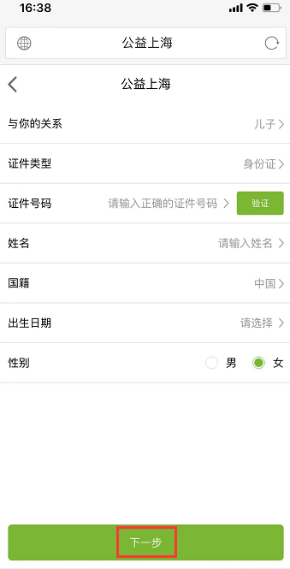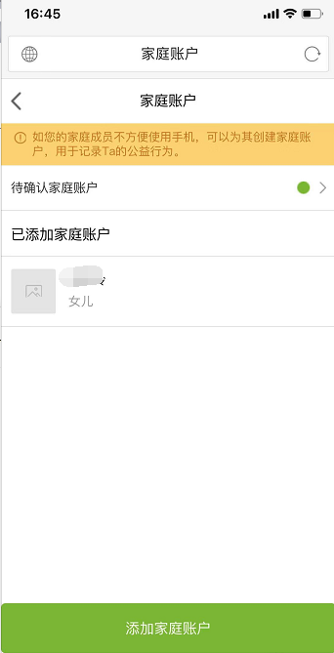
第三篇：公益活动
- 报名活动
- 点击【首页】-【公益活动】-选择所要参加的活动-点击【立即报名】
- 按自己的需求选择【岗位】-【任务】-【公众门票】-【管理人员工作证】-【嘉宾证】-【媒体记者证】-点击【报名】
- 报名成功
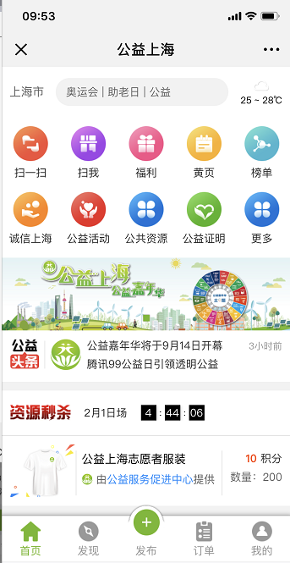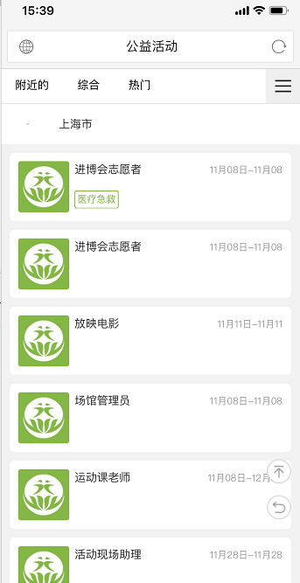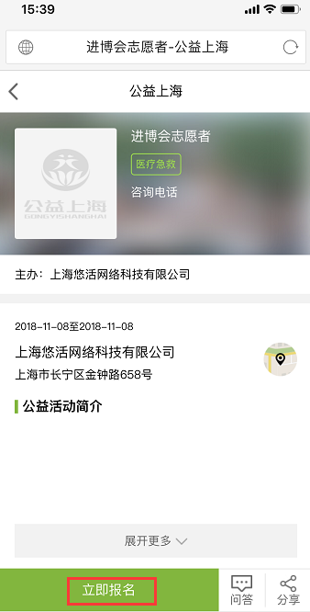
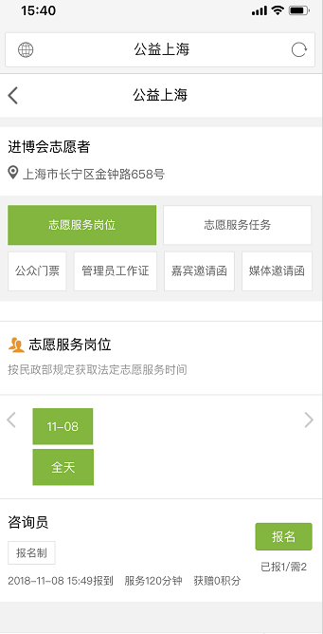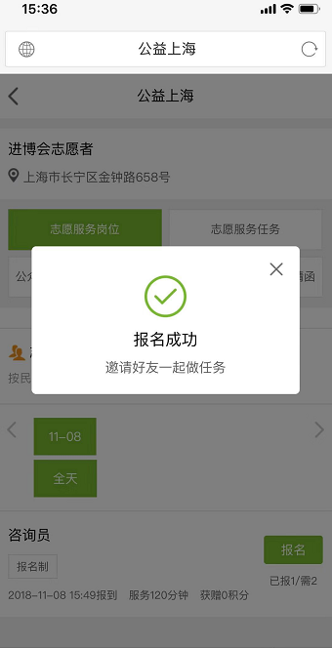
- 打卡
- 点击【首页】-【订单】-【开始打卡】
- 一旦点击【结束打卡】将不再记录志愿服务时间
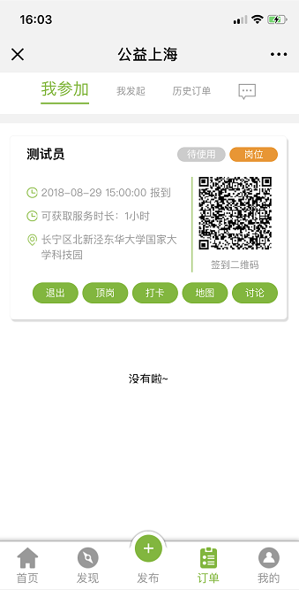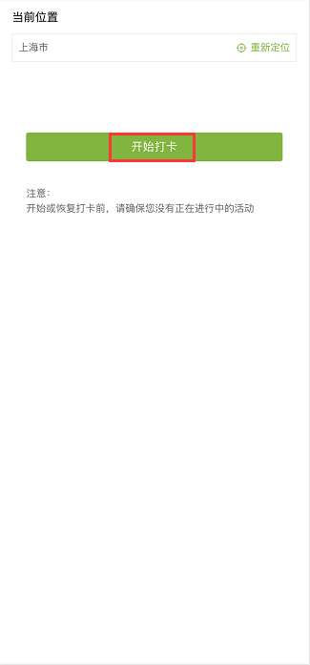
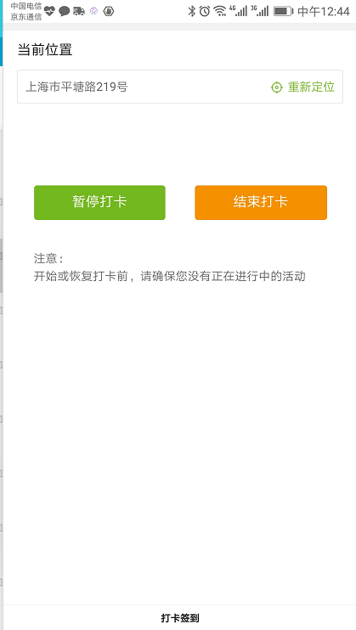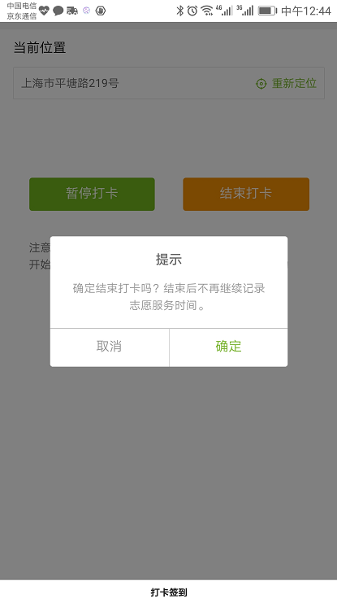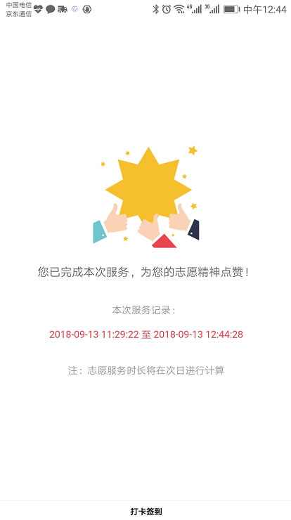

第四篇：公益激励
- 福利兑换
- 【首页】-【福利】-选择需要兑换的商品-【添加收货地址】-【立即购买】-【支付】
- 运费是由公益机构自行设定的
